发布Asp.net MVC4 web 步骤

1. 安装iis7
2. 安装 .net framework4.0 (如果已经安装过，跳过)
3. 安装AspNetMVC4Setup.exe，和AspNetMVC4Setup_CHS.exe （注意，此步骤请在iis安装以后操作）
4. 打开 iis ，显示如下：

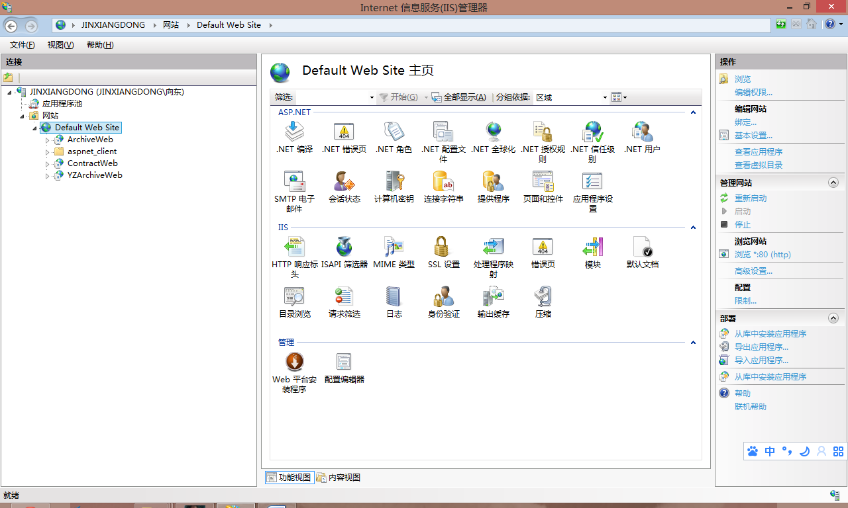

右键 “Default web site”,显示如下菜单：

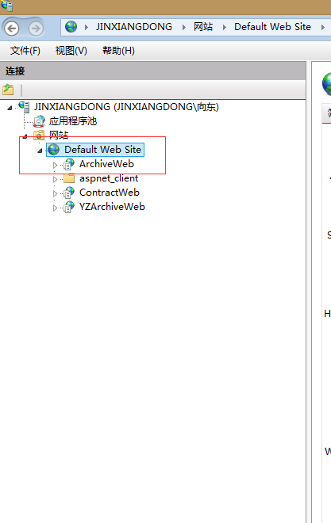

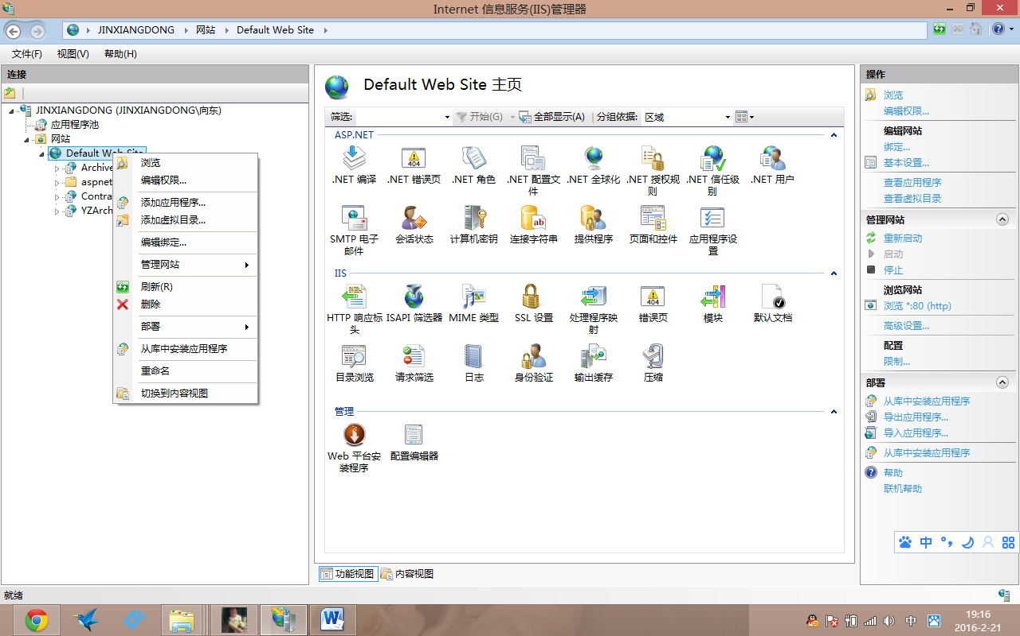

在弹出的菜单中，选择“添加应用程序”，显示如下界面：

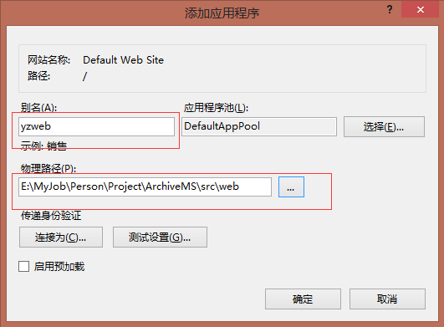

别名：输入一个web的名称，

物理路径：选择web程序所在的目录。

应用程序池“DefaultAppPool”,请选择.net framework4.0的。

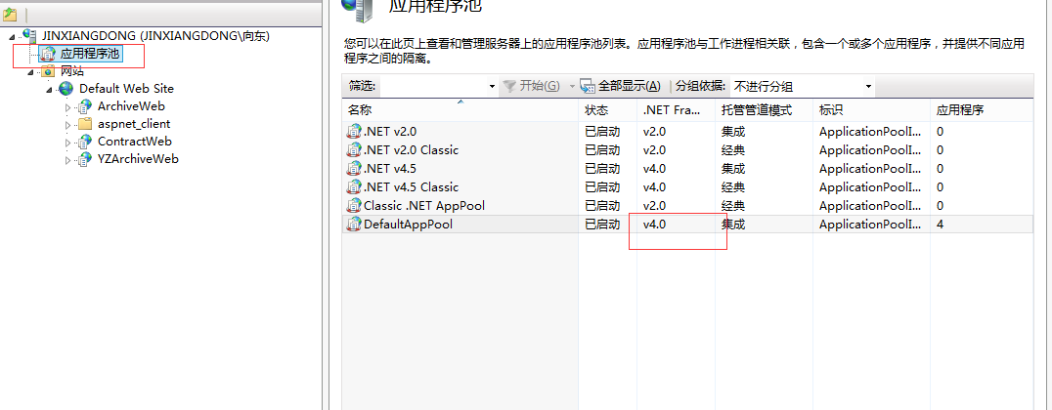

1. 测试web站点是否可以访问：

在 ie浏览器中输入 [http://ip/”别名](http://ip/)”

如何显示登录界面，则成功。

注意：如果需要修改 数据库连接参数 请打开 web 文件夹 下的 “web.config”文件

修改如下图 内容

